

**睡眠をしっかりとろう**

　夏バテについて



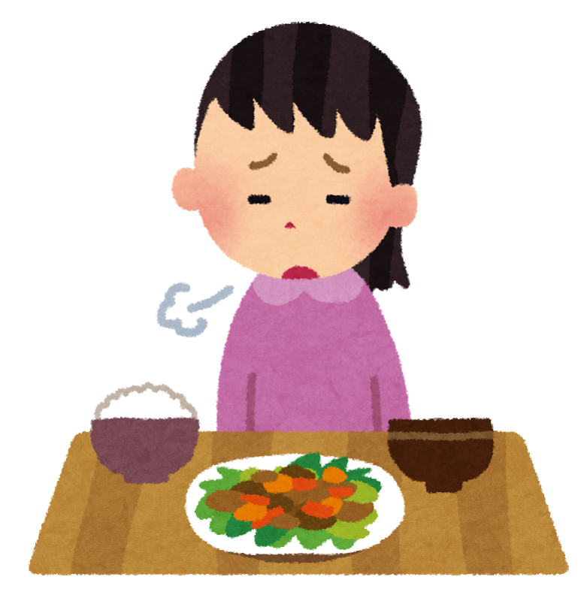

**（３）屋外と室内の温度差によって自律神経が乱れる**

・屋外と室内の温度差が激しいと、体温を調節する自律神経が乱れてしまい、

さまざまな症状が現れる。

**（２）食欲不振で栄養不足になる**

・暑さのせいで胃の消化機能が低下し、食欲がなくなる。

・栄養の吸収が悪くなるため、必要な栄養素が不足して体調不良になる。

・冷たい飲料や食べ物をとりすぎると、胃腸が冷えて働きが低下する。

**（１）体内の水分とミネラルが不足する**

・発汗により、身体に必要な水分やミネラルが不足し、脱水になる。



**熱中症には気をつけて、**

**適度な運動も忘れずに☆**

風を直接受けると疲労の原因に。首を振るように設定したり、窓や壁、床に向かってあてると、寝室の空気が循環して快適な室温をキープできる。

暑くて寝苦しいよりも、涼しく快適なほうが熟睡できる。しかし、室温を低くしすぎると、皮膚の表面の血管が収縮して体内の熱を発散させにくくなる。

睡眠が不足すると、

疲労回復できず体調を崩す原因に。特に22時から2時の間は、成長ホルモンの分泌が活発になるため、この時間帯に睡眠をとりましょう。

通気性のよい服を着たり、外出時は帽子や日傘を利用するなどしましょう。先月号の、熱中症対策についても参考に☆

**扇風機の風を直接身体にあてない**

**つけっぱなしは夏風邪の元**

レモンやグレープフルーツ、梅干しに含まれるクエン酸には、疲労の元となる乳酸を排出する働きがあり、疲労回復効果が期待できる。

**クエン酸を摂ろう**

レモンやグレープフルーツ、梅干しに含まれるクエン酸には、疲労の元となる乳酸を排出する働きがあるため、疲労回復効果が期待できます。

　梅雨も明け、毎日暑さの厳しい日が続きますね。中旬に控えた前期の試験を乗り越えれば、いよいよ夏休みが始まります！日ごろでは出来ない予定を立てている人も多いのではないでしょうか？体調管理をしっかりして、充実した夏休みを過ごして下さい！

**自由に時間の取りやすい夏休み。気になる体調不良がある人は、この期間に病院を受診して解決しておきましょう。また、健康のことで相談がある人はいつでも保健室にきてくださいね☆**

**エアコンの設定温度は26～28℃**

**暑さ対策**

　新鮮な野菜や果物をたっぷりと食べてミネラル補給。食欲がないときでも水分はこまめに摂りましょう。

**水分とミネラル補給**

冷たいものを摂り過ぎは、胃腸を壊す。また、アイスやジュース類には砂糖が多く、満腹感が得られて食欲がさらになくなる。

**冷たいものを摂りすぎない**

豚肉、うなぎ、大豆、玄米、ほうれん草、ごまなどに多く含まれる。

ニンニクやニラに含まれるアリシンを一緒に摂ると、ビタミンB1の吸収がよくなる。

**疲労回復にはビタミンＢ1**

就寝後に切れるようにタイマーを設定しましょう。朝も暑い場合は、起きる時刻の30分ほど前にエアコンがつく設定しましょう。

**夏バテの予防と対策**

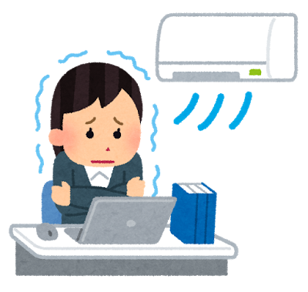

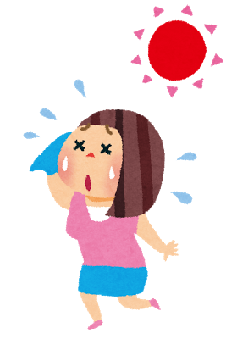

**夏バテの主な原因**

夏バテには明確な定義はなく、夏に見られる体や精神面の不調をまとめて「夏バテ」と呼ばれている。

8月号

尚絅大学・短期大学部　保健室

平成28年　8月1日　発行

**保健だより**